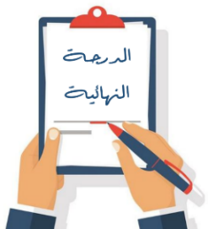

**40**

**20**

**20**

**20**

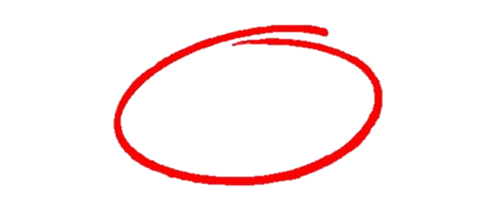

**المملكة العربية السعودية**

**وزارة التعليم**

**إدارة تعليم منطقة ......**

**مدرسة ................**

**اليوم :**

**التاريخ : / /1445ه**

**الزمن : ساعة ونصف فقط**

**اختبار نهاية الفصل الدراسي الثالث**

**مادة العلوم للصف الخامس ابتدائي ( الدور الأول)**

**اسم الطالبة : .................................................... رقم الجلوس: ............................**

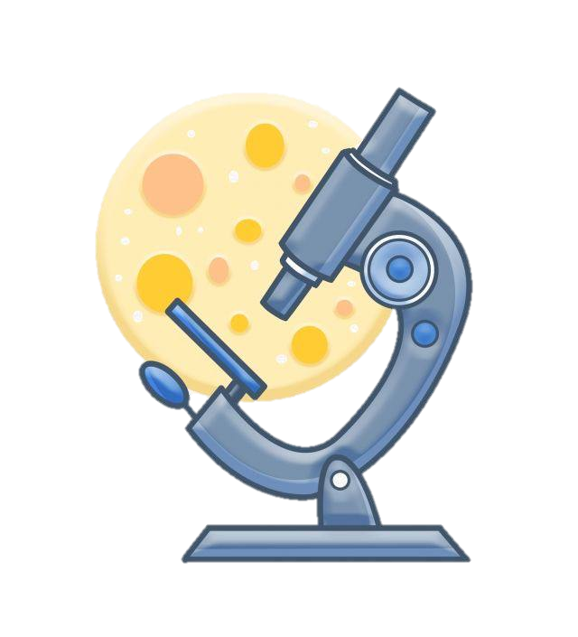

للعام الدراسي 1445 ه

|  |  |  |  |  |  |
| --- | --- | --- | --- | --- | --- |
| **رقــــم الــســــؤال** | **الدرجة رقماً** | **الدرجة كـــــتابةً** | **المصححة** | **المــــراجعة** | **المــــــدقـقـة** |
| **السؤال الأول (10)** |  |  | **أمل الزهراني** |  |  |
| **السؤال الثاني (20)** |  |  |
| **السؤال الثالث (10)** |  |  |
| **مجموع الدرجات** |  |  |



**أعمل بصمت ودع النجاح يحدث الضجيج**

**work hard in silence, let success make the noise**



**10**

**السؤال الأول (اختار الإجابة الصحيحة):**

|  |  |  |  |  |  |  |  |
| --- | --- | --- | --- | --- | --- | --- | --- |
| 1- الالة البسيطة التي تدخل في صناعة المصعد الكهربائي هي: | | | | | | | |
| أ |  | ب |  | ج |  | د |  |
| 2- اصغر وحدة في العنصر تحمل صفاته: | | | | | | | |
| أ | المركب | ب | الجزيء | ج | الذرة | د | العنصر |
| 3- أي التغيرات التالية تغير فيزيائي: | | | | | | | |
| أ | حرق الخشب | ب | تعفن الفاكهة | ج | انصهار الجليد | د | احتراق الشمعة |
| 4- يمثل الشكل التالي: | | | | | | | |
| أ | ذرة | ب | جزيء | ج | مركب | د | نيترونات |
| 5- أي التغيرات التالية تغير كيميائي: | | | | | | | |
| أ |  | ب |  | ج |  | د |  |
| 6- يبين التفاعل الكيميائي في الشكل المجاور تكون: | | | | | | | |
| أ | المخلوط | ب | العنصر | ج | المركب | د | الفلز |
| 7- درجة غليان الماء هي : | | | | | | | |
| أ | 50 | ب | صفر | ج | 100 | د | 70 |
| 8- يمثل الشكل المجاور : | | | | | | | |
| أ | عدسة مستوية | ب | عدسة مقعرة | ج | عدسة محدبة | د | سبيكة |
| 9- أي العناصر التالية تعد الأكثر في الجدول الدوري: | | | | | | | |
| أ | الفلزات | ب | اللافلزات | ج | اشباه الفلزات | د | العناصر |
| 10- يقاس كلاً من الشغل والطاقة بوحدة : | | | | | | | |
| أ | نيوتن | ب | الجول | ج | كيلوجرام | د | المتر |



**السؤال الثاني أ- ( أضع المصطلحات التالية في مكانها المناسب):**

**20**

**التمدد الحراري**

**الطاقة**

**الاله البسيطة**

**الشغل**

**التسامي**

**العنصر**

**موجة صوتية**

|  |  |
| --- | --- |
| 1. .............................. | المقدرة على انجاز شغل ما . |
| 1. .............................. | تحول المادة من الحالة الصلبة الى الحالة الغازية مباشرة دون المرور بالحالة السائلة. |
| 1. .............................. | مادة نقية لا يمكن تجزئتها الى أجزاء ابسط. |
| 1. ............................. | القوة المبذولة لتحريك جسم ما مسافة معينة. |
| 1. ............................. | سلسلة التضاغطات والتخلخلات المنتقلة خلال مادة ما. |
| 1. ............................. | زيادة حجم المادة نتيجة الارتفاع في درجة الحرارة. |





**ب- ( أضع علامة او امام العبارات التالية) :**

|  |  |
| --- | --- |
|  | 1. الفلزات موصله جيدة للحرارة والكهرباء. |
|  | 1. يستعمل الكلور للقضاء على البكتيريا. |
|  | 1. من مؤشرات حدوث التفاعل الكيميائي تصاعد الغازات. |
|  | 1. اثناء سقوط كرة من ارتفاع معين فإنها تكتسب طاقة ضوئية. |
|  | 1. ينتقل الصوت في الفضاء الخارجي. |
|  | 1. الطاقة لا تفنى ولا تستحدث ولكنها تتحول من شكل الى اخر. |
|  | 1. رتب العالم مندليف العناصر من الاخف الى الاثقل. |
|  | 1. تكون سرعة الأصوات اكبر في المواد السائلة. |
|  | 1. اللافلزات قابلة للطرق والتشكيل. |
|  | 1. الطاقة الموجودة في الروابط بين ذرات المادة وجزيئاتها هي طاقة مغناطيسية |



**ج- ( اضع الكلمات التالية في مكانها المناسب):**

**النواة**

**الكترون**

**بروتون**

**نيوترون**

.......................

.......................

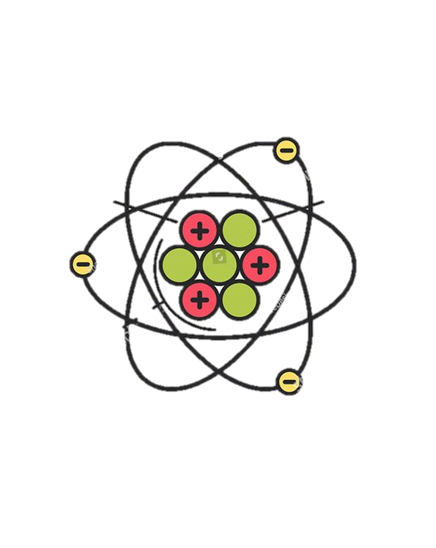

.......................

.......................



**السؤال الثالث أ- ( اكمل الفراغات التالية بما يناسبها):**

**10**

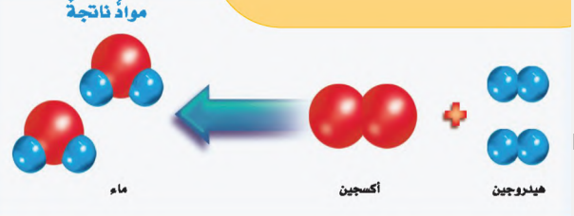

1. المواد المتفاعلة هي ...................................................................
2. 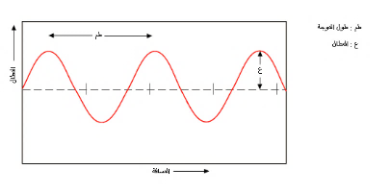المواد الناتجة هي ........................................................................
3. ................................... هو المسافة بين قمتين او قاعين متتالين للموجة.
4. يحدث .................................................. بسبب انعكاس الموجات الصوتية.
5. الاجسام المعتمة هي ....................................................................................
6. من امثلة الفلزات ....................................... و ...............................................

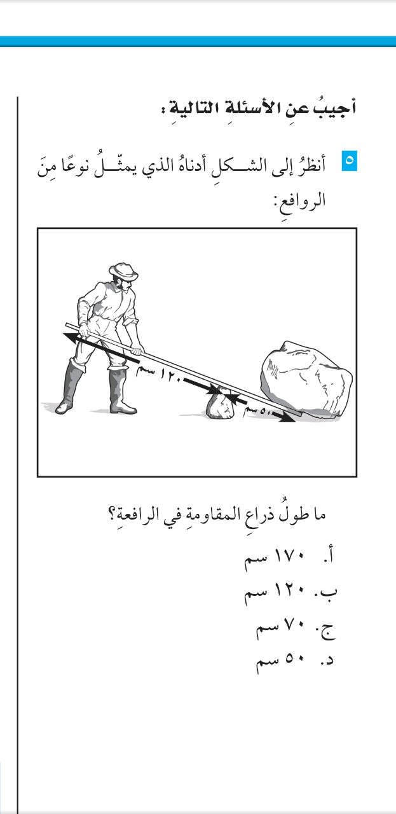

1. يمثل الشكل المجاور من امثلة النوع ................................... من الروافع.
2. طول ذراع المقاومة في الرافعة ............................................
3. طول ذراع القوة في الرافعة ..................................................

**الشخص الوحيد الذي يمكن ان يقرر نجاحك هو أنت**

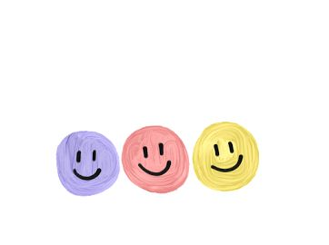

انتهت الأسئلة

دعواتي لكن بالتوفيق والنجاح

**المعلمة:** أمل الزهراني

|  |  |  |  |  |  |  |  |
| --- | --- | --- | --- | --- | --- | --- | --- |
| المملكة العربية السعودية. | | | **أسئلة الاختبار النهائي (الفصل الدراسي الثالث) للعام الدراسي 1444هـ** | | | المادة: علوم | |
| وزارة التعليم. | | | الصف: خامس ابتدائــي | |
| إدارة تعليم | | | التاريخ: 1 /12 /1444هـ | |
| مكتب تعليم | | | اليوم: الأثنيــــــــــن | |
| مدرسة | | | عدد الصفحات: 3 | |
| الزمن: ساعة ونصف. | |
| **اسم الطالبــــــــــة: ....................................................** | | | | **رقم الجلـــــــوس: .....................................................** | | | |
| رقم السؤال | الدرجة التي حصلت عليها الطالبة | | | المصححة | المراجعة | | المدققة |
| رقمًا | كتابة | |
| الأول |  | فقط لا غير | |  |  | |  |
| الثاني |  | فقط لا غير | |
| الثالث |  | فقط لا غير | |
| المجموع |  | فقط لا غير | |  |  | |  |

* السؤال الأول (أ) اكتبي المصطلح العلمي المناسب أمام العبارات الآتية.

**10**

**(العنصر – الأجسام المعتمة –الشغل – الصدأ – موجة صوتية)**

|  |  |
| --- | --- |
| 1. مادة نقية لا يمكن تجزئتها إلى مواد أصغر عن طريق التفاعلات الكيميائية. | ........................... |
| 1. مركب يتكون نتيجة اتحاد الحديد مع الأكسجين الموجود في الهواء الجوي. | ........................... |
| 1. القوة المبذولة لتحريك جسم ما مسافة معينة. | ........................... |
| 1. الأجسام التي تحجب مرور جميع الضوء خلالها تسمى | ........................... |
| 1. سلسلة التضاغطات والتخلخلات المنتقلة خلال مادة ما. | ........................... |

* السؤال الأول(ب) صنفي الآلات التي أمامك إلى (**آلة بسيطة أو آلة مركبة**):

|  |  |  |
| --- | --- | --- |
|  |  |  |
| ........................................... | ........................................... | ............................................ |

|  |  |  |  |
| --- | --- | --- | --- |
| 1- أي ألوان الضوء له طول موجي أكبر؟ | | | |
| (أ) الأحمر | (ب) الأصفر | (ج) الأزرق | (د) البنفسجي |
| 2- حسب قانون الانعكاس فإن الضوء الساقط على جسم ينعكس | | | |
| (أ) بالزاوية نفسها | (ب) بزاوية أكبر | (ج) بزاوية أقل | (د) تختلف الزاوية حسب الجسم |
| 3- في أي ممَّا يلي تكون سرعة الصوت أكبر؟ | | | |
| (أ) الحديد | (ب) الهواء | (ج) الماء | (د) الزيت |
| 4- يُعدّ الصَّدى مثالًا على أن موجات الصوت: | | | |
| (أ) تنعكس | (ب) تنكسر | (ج) تتحول | (د) تمتص |
| 5- يقاس الشغل والطاقة بوحدة تسمى: | | | |
| (أ) الجول | (ب) النيوتن | (ج) النيوتن/م | (د) النيوتن/ث |
| 6- أي التغيرات التالية تغير كيميائي؟ | | | |
| (أ) حرق الخشب | (ب)انصهار الجليد | (ج) هطول المطر | (د) ذوبان الملح |
| 7- ما المركب الذي يشوه الفلز؟ | | | |
| (أ) أكسيد الفلز | (ب) ثاني أكسيد الكربون | (ج) الحمض | (د) السكر |
| 8-ما الحالة التي تكون لها أعلى طاقة؟ | | | |
| (أ) صلبة | (ب) غازية | (ج) سائلة | (د) منصهرة |
| 9- أيُّ المواد التالية تُستعمل عادةً للقضاء على البكتيريا؟ | | | |
| (أ) أكسيد الكالسيوم | (ب) الكلور | (ج) الصوديوم | (د) النيتروجين |
| 10- أصغر جزء في المادة يحمل صفاتها يسمى: | | | |
| (أ) الجزيء | (ب) الذرة | (ج) المركب | (د) العنصر |

|  |  |
| --- | --- |
|  |  |
| ............................................................. | ............................................................. |

* السؤال الأول(ج) اذكري أنواع العدسات التي أمامكِ.

20

* السؤال الثاني: اختاري الإجابة الصحيحة لكل فقرة من الفقرات التالية.
* السؤال الثالث: ضعي علامة (✓) أمام العبارة الصحيحة و (Χ) أمام العبارة الخاطئة:

**10**

|  |  |
| --- | --- |
| 1. تمتاز اللافلزات بأنها هشة ورديئة التوصيل للحرارة والكهرباء. | ( ) |
| 1. المسافة بين قمتين متتاليتين أو قاعين متتاليين للموجة يسمى الطول الموجي. | ( ) |
| 1. تبلغ سرعة الضوء في الفراغ حوالــي 300 ألف كم في الثانية تقريبًا. | ( ) |
| 1. إذا اصطدمت الموجات الصوتية بسطح مستوى صلب أكبر من طاقتها فإنها ترتد عنه. | ( ) |
| 1. القوة التي تبذلها عند استعمال الآلة البسيطة تسمى القوة المبذولة. | ( ) |
| 1. الطاقة الناتجة عن حركة الجسم تسمى طاقة الحركة. | ( ) |
| 1. من مؤشرات حدوث التفاعل الكيميائي تغير اللون والتشويه فقط. | ( ) |
| 1. درجة الحرارة التي تبدأ المادة عند في الانصهار تسمى درجة التجمد. | ( ) |
| 1. تقع الفلزات في الجانب الأيمن من الجدول وأشهرها السليكون. | ( ) |
| 1. تسمى الجسيمات السالبة الشحنة التي تدور حول نواة الذرة بالبروتونات. | ( ) |

قناتي علوم متوسط : https://t.me/Sciences_20

قناتي علوم ابتدائي: https://t.me/Sciences_203

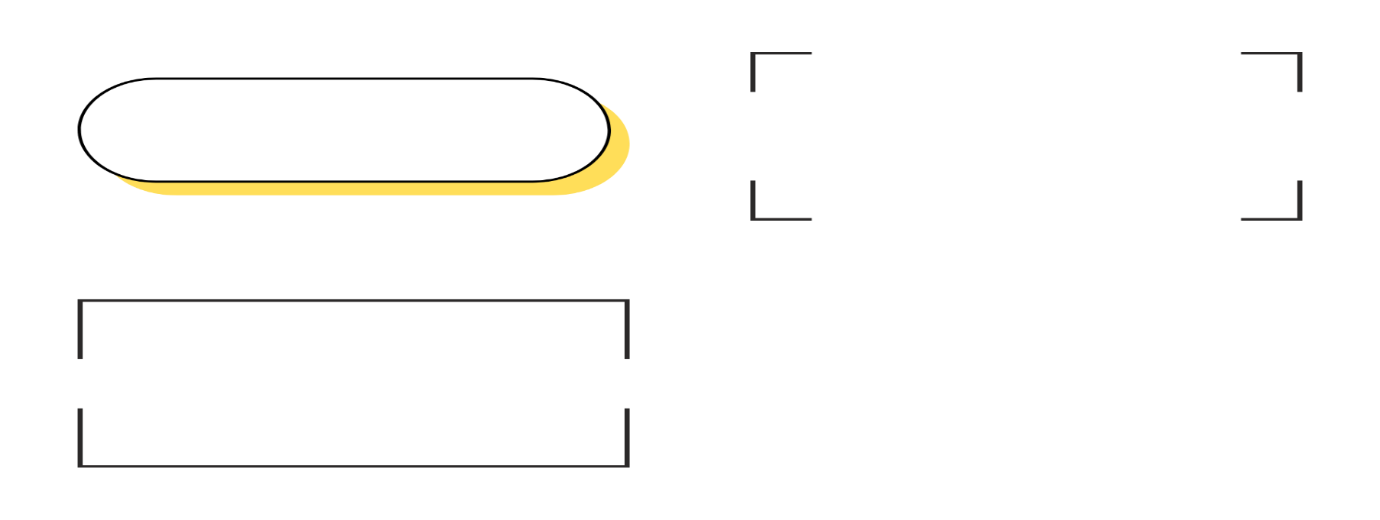

انتهت الأسئلة

النجـاح لعبة الطلاب الأذكياء، أتمنى لكن كل التــوفيق

معلمة المادة: مها الحربي

|  |  |  |  |  |  |  |  |
| --- | --- | --- | --- | --- | --- | --- | --- |
|  | | | | | | | |
| **المملكة العربية السعودية** | |  |  | | **اسم الطالب :** | |
| **وزارة التعليم** | | **رقم الجلوس :** | |
| **إدارة التعليم بمحافظة** | | **40** | **المــادة : علوم** | |
| **مكتب التعليم** | | **الصف : الخامس** | |
| **مدرسة** | | **الدرجة كتابة :** | | | **الزمن :ساعه ونصف** | |
| **اسم المصحح** |  | | | **توقيعه** | |  |
| **اسم المراجع** |  | | | **توقيعه** | |  |

اختبار مادة العلوم الفصل الدراسي الثالث لعام1444ه ( الدور الأول )

**ضع علامة (** √ **)أمام العبارة الصحيحة وعلامة (** X **)أمام العبارة الخاطئة الدرجة: /10**

**السؤال الأول**

|  |  |  |
| --- | --- | --- |
| **1** | **توجد الفلزات جميعا في الحالة السائلة** | **( )** |
| **2** | **الضوء يسير في خطوط متعرجة** | **( )** |
| **3** | **التردد هو تكرار سماع الصوت بسبب انعكاس الموجات الصوتية** | **( )** |
| **4** | **الطاقة لا تفنى ولا تستحدث من العدم ولكن تتحول من شكل لأخر** | **( )** |
| **5** | **تتغير حالة المادة عندما تكتسب الحرارة أو تفقدها** | **( )** |
| **6** | **المواد المتفاعلة هي المواد الأصلية التي توجد قبل بدء التفاعل** | **( )** |
| **7** | **الطاقة هي المقدرة على إنجاز شغل ما** | **( )** |
| **8** | **تسمى المادة التي ينتقل خلالها الصوت وسطاً** | **( )** |
| **9** | **عندما ترتبط الذرات معاً تشكل ما يسمى بالجزيئات** | **( )** |
| **10** | **الأجسام المعتمه هي التي تمنع نفاذ الاشعة الضوئية من خلالها** | **( )** |

**السؤال الثاني**

**أكمل الفراغات بالكلمات المناسبة فيما يأتي الدرجة: /6**

**الشغل**

**مندليف**

**النيوترونات**

**الانكماش الحراري**

**أجسام شفافة**

**المركب**

**...................................نقصان حجم المادة نتيجة تغير درجة حرارتها**

**...................................رتب العناصر في جدول وسمي بالجدول الدوري**

**القوة المبذولة لتحريك جسم ما مسافة معينة**

**...................................جسيمات موجوده داخل النواة متعادلة الشحنة**

**تسمح بنفاذ معظم الأشعة الضوئية من خلالها ...................................**

**...................................مادة نقية تتألف من اتحاد عنصرين أو أكثر**

**أ_ ضلل الإجابة الصحيحة الدرجة: /20**

**السؤال الثالث**

**1. أصغر جزء من الطاقة الضوئية يوجد بشكل مستقل**

**الفوتون**

**طول الموجه**

**الضوء**

**2. تكرار سماع الصوت بسبب انعكاس الموجات الصوتية**

**الصدى**

**التردد**

**حدة الصوت**

**3. يسمى عدد البوتونات في نواة الذرة**

**العدد الذري**

**العنصر**

**النواة**

**4. يقاس الشغل والطاقة بوحدة**

**النيوتن**

**الجول**

**المتر**

**.**

**5. يسمى الجزء الآلة البسيطة الذي يقع عليه الجهد**

**القوة الناتجة**

**ذراع القوة**

**الرافعه**

**6. ماهي الحالة التي لها طاقة اعلى**

**الصلبة**

**الغازية**

**السائلة**

**7. مالذي يحدث عند ارتفاع درجة حرارة جسم ما**

**ينكمش**

**يتجمد**

**يتمدد**

**.**

**8. أصغر وحدة في العنصر تحمل صفاته**

**العنصر**

**الجزيء**

**الذرة**

**. .**

**9. يستخدم في القضاء على البكتيريا**

**السليكون**

**الزئبق**

**الكلور**

**10- تعمل على تجميع الأشعة الضوئية المنكسرة**

**عدسة مستوية**

**عدسة مقعرة**

**عدسة محدبة**

**ب- أذكر أربعة من أشكال الطاقة؟** **الدرجة: /4**

**1) 2) 3)**

**4 )**

انتهت الأسئلة مع تمنياتي لكم بالتوفيق والنجاح معلم المادة / نوار العتيبي